INSTITUCIÓN UNIVERSITARIA POLITÉCNICO GRANCOLOMBIANO
FACULTAD DE SOCIEDAD, CULTURA Y CREATIVIDAD
GRUPO DE INVESTIGACIÓN DE PSICOLOGÍA, EDUCACIÓN Y CULTURA
LÍNEA DE INVESTIGACIÓN PSICOLOGÍA ORGANIZACIONAL
PROGRAMA DE PSICOLOGÍA

PROYECTO DE PRÁCTICA II INVESTIGACIÓN APLICADA
Análisis de la incidencia de las pausas activas en el bienestar laboral y en la satisfacción de los empleados del área Asesor Integral de Servicios de una sucursal bancaria del banco BBVA en la ciudad de Santa Marta
PRESENTAN:
Gustavo Pacheco Sánchez, Karol Marrugo Santana, Jose Cala Garcia y Yeison Caicedo Delgado

SUPERVISOR:
Nelly Catalina Galvis Medina.

BOGOTÁ, AGOSTO - DICIEMBRE, 2020

Agosto – diciembre de 2020

Tabla de contenido
Resumen 4
Introducción 5
Descripción del contexto general del tema 5
Planteamiento del problema 7
Pregunta de investigación 8
Objetivo general 8
Objetivos específicos 8
Justificación 8
Marco de referencia 10
Marco conceptual 10
Marco teórico 11
Marco Empírico 12
Metodología 16
Tipo y diseño de investigación 16
Participantes 16
Instrumentos de recolección de datos 16
Estrategia del análisis de datos 17
Procedimiento 17
Consideraciones éticas 17
Resultados 19
Análisis de Resultados 19
Afecciones en el bienestar personal presentes en el lugar de trabajo. 19
Los factores del bienestar laboral que inciden en la satisfacción laboral. 20
Condiciones de trabajo en la toma de pausas activas que contribuyen a la satisfacción laboral. 22
Conclusiones. 26
Limitaciones. 27
Recomendaciones. 27
Producto multimedia. 28
Referencias bibliográficas 29
Anexo 1. Consentimiento Informado 34
Anexo 2. Escala de satisfacción Laboral 36

Tabla 1. Codificación de resultados 14
Tabla 2. Tabulación de resultados 14

Tabla de figuras
Figura 1 Extensión de la jornada laboral 15
Figura 2 Rutina de trabajo 15
Figura 3 Ordenes de los superiores. 15
Figura 4 Trabajo y metas personales. 16
Figura 5 Autonomía en el trabajo 16
Figura 6 Iluminación en el lugar del trabajo. 17
Figura 7 Disposición de tiempo para pausas activas. 18
Figura 8 Riesgos laborales y la empresa. 18

Resumen
Las pausas activas son un tema cada vez más apremiante en el contexto organizacional, debido a su influencia en el bienestar personal y la satisfacción laboral, factores que inciden en las empresas y más cuando se habla de una entidad bancaria, cuyo se manifiesta una significativa carga laboral. Por ello, el objetivo principal del proyecto se centró en analizar la incidencia de las pausas activas en el bienestar laboral y en la satisfacción de los empleados del área Asesor Integral de Servicios de una sucursal del banco BBVA, en la ciudad de Santa Marta. A través de metodología cuantitativa y diseño descriptivo, se aplica la Escala de Satisfacción Laboral a 14 empleados de la sucursal bancaria. Entre los resultados se encontró que la empresa está dando los espacios adecuados para que se tomen las pausas activas y el desarrollo de habilidades, gozo en las actividades laborales, jornadas labores extensas e instrucciones contradictorias por parte de los superiores y que influyen sobre el bienestar y la satisfacción laboral. A modo de conclusión se analiza que las pausas activas no son determinantes en la percepción de los empleados para encontrarse satisfechos o a que consideren que tengan mejor bienestar, pero si hacen parte de la consecución de estos parámetros.

Palabras clave: Pausas activas, bienestar laboral, satisfacción laboral, empleados,

Introducción

Descripción del contexto general del tema
Las organizaciones en la actualidad se han convertido en los hogares de cientos de empleados comprometidos con sus empresas y que tienen gran responsabilidad y participación para la obtención de objetivos corporativos. Por ende, Werther & Davis (2008) exponen que, desde el departamento de recursos humanos, las compañías han decidido encargarse de accionar las estrategias para mantener un bienestar laboral y una satisfacción laboral adecuados.
Sin embargo, dicha situación en algunos casos se caracteriza por un manejo negligente debido a que las acciones que emprenden son incorrectas, escasas e incluso nulas, no teniendo en cuenta que las condiciones y necesidades físicas de los trabajadores, tales como pausas activas o espacios acondicionados a la labor, y que estas encuentren garantía de cumplimiento con los compromisos básicos de la organización en la gestión del recurso humano, yendo esto de la mano con la Teoría de las Necesidades de Maslow, en la que se plantea que el individuo posee necesidades fisiológicas que debe satisfacer en el orden de ideas para poder alcanzar la plenitud y autorrealización personal en un largo plazo, siendo afectado consigo el bienestar laboral del personal que va estrechamente ligado con la satisfacción laboral (Prieto, 2013).
En Colombia, según indica la Escuela Nacional Sindical (2015) el sector financiero brinda empleo al 12% de la población colombiana, para el año 2014, solo los bancos empleaban a 74.430 personas. No obstante, existe una tendencia hacia la precarización a las condiciones de trabajo en el sector debido a aspectos que involucran los contratos de trabajos, condiciones laborales dignas y vulneración en derechos sindicales.
Por su parte, el Observatorio de Riesgos Psicosociales (2011) expone que en el sector financiero dentro de los riesgos más prevalentes en la salud de los empleados se encuentran mayoritariamente en la Ergonomía de Disconfort térmico, acompañado por la manipulación y fatiga postural como los movimientos repetitivos, trabajos en espacios estrechos, la poca posibilidad de cambiar las posturas durante las actividades laborales y pocos descansos o pausas activas, lo que implica un mantenimiento de determinada postura por largas jornadas entre un 20% de prevalencia. La guía informa que en parte se debe por la baja inversión de las entidades en programas de prevención y promoción, donde la ratio de inversión oscila en el 3% de las actividades.
Es por esto, que en el lugar de trabajo es necesario la implementación de estrategias adecuadas para velar por el bienestar laboral como lo sustenta el Plan Desarrollo de Personal 2018, Área de Gestión Humana del Departamento Administrativo Nacional de Encuestas (DANE, 2018), donde los riesgos biomecánicos y osteo-musculares prevalentes en las condiciones de salud de los empleados se afecta, recomiendan programas de pausas activas para mitigar los riesgos existentes. Ochoa, Guaman & Castillo (2019) expresan que la actividad física en el contexto laboral promueve la salud y mejora las condiciones de trabajo, debido a que activa el cuerpo y la mente para la jornada laboral y las actividades diarias.
Acorde a lo anterior, se introduce a la empresa Banco Bilbao Vizcaya Argentaria (BBVA) Colombia, ubicada en el sector terciario económico del país, empresa de servicios financieros, con una diversificación de servicios que la posiciona en una empresa de primer nivel, con una visión de: ‘Trabajar por un futuro mejor para las personas’” (BBVA, 2020, Par.7).
La sucursal con la que se desea trabajar es la de Santa Marta, ubicada en el centro de la ciudad, en el área de Asesor Integral de Servicios, que se encarga de asesorar en la venta de servicios financieros, como aperturas de cuentas, atención de PQR y manejo de caja. Esta sucursal cuenta con 13 empleados, donde se encuentran el gerente, subgerente, ejecutivas de negocio (todo de pyme), gestores de negocio (particulares), caja y from (BBVA, 2020).

Planteamiento del problema
El bienestar laboral y la satisfacción laboral son fundamentales para el desempeño de los empleados en una organización, porque es parte integral de las personas, e incluso su bienestar permite que estos continúen trabajando con mayor eficiencia, a través de la implementación de programas de bienestar y cuidados de la salud, como lo son las pausas activas. El Hospital Infantil Universitario de San José (2020) afirma la importancia de la toma de minutos para el ejercicio físico ya que previene algunas enfermedades. Durante las largas jornadas laborales en las entidades bancarias, donde permanecen sentados los empleados, la mayoría de su jornada de trabajo, los músculos se encuentran inactivos, acumulando desechos tóxicos producidos por el cansancio generando atrofias musculares como el calambre y dolores en cuellos, manos, espalda y pies.

Pregunta de investigación
¿Cómo inciden las pausas activas en el bienestar laboral y en la satisfacción de los empleados del área Asesor Integral de Servicios de la sucursal bancaria del banco BBVA en la ciudad de Santa Marta?

Objetivo general
Analizar la incidencia de las pausas activas en el bienestar laboral y en la satisfacción de los empleados del área Asesor Integral de Servicios de una sucursal del banco BBVA en la ciudad de Santa Marta.

Objetivos específicos
Identificar las principales afecciones ocasionadas en el bienestar del personal que se presentan en el lugar de trabajo.
Determinar los aspectos de las condiciones de trabajo en la toma de pausas activas que contribuyen a la satisfacción laboral en el departamento de Asesor Integral de Servicios.
Conocer los factores del bienestar laboral que inciden en la satisfacción laboral presentes en el personal de la sucursal bancaria.

Justificación
El bienestar de los empleados siempre ha sido un aspecto fundamental en el desarrollo de las organizaciones. Por ello, se esperó que a partir de la parte de formación de los psicólogos se impulse el proceso educativo en actividades de formación y desarrollo empresarial, de manera que se mejore el bienestar del trabajo y la comprensión del desarrollo y la salud, y lograr así que la gestión del talento humano sea eficaz, mejorando la satisfacción a través del bienestar.
Es por esto, que luego de una de observación general en los procesos que poseen deficiencias en aras de alcanzar el bienestar laboral de los trabajadores del sector financiero, se planteó la posibilidad de investigar la repercusión de la implementación de pausas activas en los espacios de trabajo, estrategia utilizada en la actualidad por los departamentos de talento humano en distintas empresas, revisando más adelante la literatura que sustenta los beneficios de su aplicación y/o los perjuicios de no emplearlo en la salud física, mental y psicológica del recurso humano e incluso en los resultados de su trabajo para una compañía (Domínguez, 2008).
De igual forma, este proyecto contribuya a la academia y a los profesionales generando ideas innovadoras a través del trabajo colaborativo, para que se pueda debatir con base en argumentos científicos que posteriormente ayuden a desarrollar sus propios conocimientos en relación con los aprendizajes significativos.

Marco de referencia

Marco conceptual
Dentro de los conceptos importantes en esta investigación se encuentra el bienestar laboral, para Calderón (2016) se le conoce como las dimensiones del individuo que se relacionan con la salud mental, ambiente laboral, autonomía y relaciones sociales brindadas por el entorno laboral, además se incluyen los aspectos de la salud física y estados de ánimos positivos que promueven las organizaciones.
De igual relevancia, se encuentra la satisfacción laboral, debido a que se puede hablar desde dos perspectivas según Manosalvas, Manosalvas y Nieves (2015), donde la primera de ellas, es la herramienta o claves de las organizaciones para lograr los resultados propuestos desde el talento humano, además que ayuda a construir clima organizacional. La segunda perspectiva se centra en que es un conjunto de factores determinados por el ambiente laboral y la motivación de los empleados que da la percepción de actitudes positivas y productivas a los trabajadores, contribuyendo a la calidad de vida laboral y el bienestar personal y laboral (Manosalvas et al. 2015)
Todo lo anterior, se concentra en la salud laboral que son todos los programas de prevención de enfermedades y accidentes laborales, mejorando las condiciones del bienestar y calidad laboral mediante los espacios de trabajo y formas de empleo (Benavides, Delclós y Serra, 2018).
Dentro de los programas y actividades que contribuyen al bienestar y satisfacción laboral se encuentran las pausas activas, para Díaz, Mena y Rebolledo (2015) son rutinas de actividad física que incluyen estiramientos y movimientos articulares para las zonas musculares que tienen la finalidad de activar el cuerpo y la respiración para prevenir problemas de salud física y mental asociados al agotamiento y fatiga de las jornadas de trabajo, así como mejorar la productividad de los empleados, puesto que los mantiene atentos, relajados y brinda espacios de comunicación entre compañeros.

Marco teórico
El marco teórico se construye inicialmente por la teoría X y Y, propuesta por McGregor, el cual tenía una corriente humanista y en su postulado expone sobre la motivación y el papel que tiene sobre los empleados y las actitudes de los lideres organizacionales sobre el en la satisfacción del personal, desde la teoría X, los gerentes logran alcanzar los objetivos valiéndose de las normas, puesto que se intenta controlar, vigilar y motivar para que estos cumplan sus actividades, dando una postura autocrática a la dirección y las tareas (Vargas y Vásquez, 2018).
De igual importancia, la teoría Y según (McGregor, 1960; como se citó en en Herrera y Murillo, 2020). Los empleados desean trabajar porque reciben estímulos a través de él y contribuyen a realizarse, también se caracterizan por ser participativos, creativos, con imaginación y ambición sintiéndose responsables de su trabajo y les agrada adquirir esas responsabilidades.
En definitiva, McGregor con esto logra darle una visión más humana y completa a los líderes para trabajar en la motivación y la satisfacción de los empleados, desde dos perspectiva que facilitan entender la naturaleza humana, en la X se centra en el control y mando de la administración y a los incentivos monetarios, sin la intención de los trabajadores de incrementar la productividad, puesto que se trabaja con la premisa que al hombre no le gusta trabajar y que ha de ser obligada y coercitiva, mientras que la Y, son las acciones que emprende la administración para que los empleados se sientan empoderados, dando una perspectiva positiva del trabajador que se basa en incentivos tanto monetarios como no monetarios, ya que el empleado desea crecer y realizarse, por lo que trabajar hace parte natural del individuo (Madero y Rodríguez, 2018).
Otra teoría relevante para el estudio es la teoría de las necesidades de (Maslow, 1943; como se citó en Huilcapi, Catro y Jácome, 2017) puesto que esta se fundamenta en las necesidades del individuo que les resultan gratificantes con relación a los aspectos de su trabajo, desarrolla una pirámide que se componen por las cinco necesidades de la persona y se organizan en un nivel jerárquico, pero que se enfatiza que no es el orden de obtención de ella, que depende de las necesidades de la persona y lo que desea satisfacer y el grado de importancia.
Las cinco necesidades están a su vez repartidas en dos categorías, las necesidades externas y las necesidades superiores. Las primeras son la básicas y fisiológicas de la persona en donde responde a funciones vitales del desarrollo y las segundas son la sociales y necesidades de filiación y autorreconocimiento, esta se encuentra la cúspide de la pirámide y se entiende como la capacidad de la persona para desarrollarse y buscar la mejora de manera continua, esto ayuda a que las empresas ofrezcan beneficios que contribuirán directamente en la percepción del bienestar laboral (Muñoz, 2018).

Marco Empírico
Rosales (2015) en “Calidad de vida laboral en la Cámara de Comercio de Pasto” desarrollado en la ciudad de Pasto, Colombia, durante el primer periodo de 2015, tuvo como propósito aportar a los procesos implementados en el campo del talento, apoyar programas de descanso activo, acciones de bienestar social, capacitación y responsabilidad social corporativa, un trabajo de metodología cualitativo, un estudio de caso descriptivo, aplicado a la Cámara de Comercio de Pasto, presentó como resultados que el bienestar laboral de los empleados está influenciado por aspectos como programa de capacitación que ayudan a mejorar las habilidades. También, exaltan la importancia de las pausas activas que han mejorado las posturas y condiciones de trabajo de los empleados, principalmente, velan por la integridad física de los empleados.
Belias, Koustelios, Sdrolias & Aspridis (2015) en su investigación titulada “Job Satisfaction, Role Conflict and Autonomy of employees in the Greek Banking Organization” desarrollada durante el 2014, estableció como objetivo, medir los niveles de satisfacción laboral, conflicto de roles y autonomía de los empleados en la Organización Bancaria Griega, desarrolla en Grecia, un estudio cuantitativo, aplicado a los empleados de la Organización Bancaria Griega, utilizando el Inventario de Satisfacción del Empleado – ESI, estableció que la insatisfacción laboral está en el conflicto de roles y la intervención del moderador ante esta situación, influenciando negativamente en el ambiente laboral y bienestar general.
Nejati, Shepley & Rodiek (2016) en “A Review of Design and Policy Interventions to Promote Nurses’ Restorative Breaks in Health Care Workplaces” desarrollado en la ciudad de Texas durante el verano del 2014, se realizó una revisión documental, con el objetivo de revisar la literatura existente sobre el cuidado de la salud y mantenimiento de una atención de enfermería de calidad, revisando los artículos publicados durante el verano de 2014, en el cual el estudio presenta entre sus hallazgos que en el lugar de trabajo se ha de tener, planificar y programar los espacios de descanso que contribuirán a disminuir los niveles de fatiga, rotación del personal, además que mejorara las relaciones dentro de la organización y la comunicación contribuyendo no solo en el bienestar físico y psicológico del empleado, sino también en la satisfacción laboral.
Oludayo, Falola, Ahaka & Fatogun (2018) en el artículo “Work-life balance initiative as a predictor of employees’ behavioural outcomes” un estudio en Lagos, Nigeria, con el objetivo general de conocer en qué medida La iniciativa de equilibrio trabajo-vida predice los resultados del comportamiento de los empleados en algunos comerciales seleccionados, de tipo cuantitativo, durante el 2018, diseñó una encuesta aplicada a 339 empleados de 5 bancos comerciales en Lagos, Nigeria, presentó entre sus resultados las jornadas laborales flexibles, el tiempo disponible, el apoyo social y plan de cuidado son las variables que mejoran la satisfacción laboral y el sentido de pertenencia con la entidad. En lo que refiere el bienestar laboral concentran la estrategia en la conciliación laboral entre el trabajo y la vida personal.
Cáceres et al. (2018) expone en “Efecto de un programa de pausa activa más folletos informativos en la disminución de molestias musculoesqueléticas en trabajadores administrativos” un estudio realizado en Lima, Perú, durante una semana, Con el fin de verificar la efectividad del plan de pausa activa y el manual de información para reducir el malestar musculoesquelético del personal administrativo de una institución pública en Lima, Perú. Una investigación de metodología cuantitativa, con 266 participantes de dos instituciones públicas, donde se comparó dos grupos donde se le proveyeron folletos de información de pausas activas y a uno de ellas se le aplicó un programa activas, se evidencio la reducción de molestias musculoesqueléticos en un 20%, en la primera semana, siendo efectivos en el bienestar de los empleados.
Lepold, Tanzer, Bregenzer & Jiménez (2018) en la investigación “The Efficient Measurement of Job Satisfaction: Facet-Items versus Facet Scales” desarrollada en el 2018 en el Banco de Austria, con el objetivo de examinar la medición de la satisfacción laboral con escalas de facetas y elementos de facetas, bajo metodología cuantitativa implementada en 788 empleados del banco Austriaco, utilizando los instrumentos Satisfacción laboral (escalas de facetas y elementos de facetas), entre sus hallazgos suscita que la satisfacción está determinada por la apropiación de los valores de la empresa, el compromiso laboral, los niveles de estrés bajos y los recursos invertidos en el bienestar laboral desde la promoción de la salud.
Por otra parte, Ochoa, Centeno, Hernández, Guamán y Castillo (2020) en “La seguridad y salud ocupacional de los trabajadores y el mejoramiento del medio ambiente laboral referente a las pausas activas” tiene como objetivo, caracterizar las pautas activas y utilizar metadatos para determinar los resultados obtenidos en diferentes entornos laborales. Un estudio cualitativo de 12 artículos de revisión bibliográfica en Ecuador, demostró que las pausas activas es un medio eficaz para mejorar la condición física de los trabajadores, se ha confirmado el nivel de desempeño antes y después de la intervención.

Metodología

Tipo y diseño de investigación
El tipo de investigación es cuantitativo (Hernández, Fernández y Baptista, 2014). Mientras tanto, el alcance de investigación es de corte descriptivo- explicativo, El diseño propuesto para la investigación es de tipo no experimental (Hernández et al. 2014).

Participantes
La muestra de la investigación es no probabilística de casos de tipo, Hernández et al. (2014).
Los participantes están integrados por 14 empleados del departamento de AIS del Banco BBVA, ubicados en Santa Marta, se caracterizan por tener un nivel de escolaridad concentrado a nivel profesional, titulados en carreras administrativas o a fines, las edades de los participantes comprenden el rango de entre los 22 y 45 años de edad, con contratos de trabajo a término fijo o temporales y pertenecientes a estratos socio-económico nivel 3.

Instrumentos de recolección de datos
La herramienta de recolección de datos es la Escala de Satisfacción laboral de Oros & Marín de la Universidad de la Plata, Argentina, adaptándose para el sector financiero (Véase anexo 2), con 17 reactivos, la escala original cuenta con 33 reactivos y tiene en cuenta la satisfacción laboral por factores extrínsecos e intrínsecos, los tipos de respuesta es escala Likert con opciones codificada en ítems: FA (Fuerte Acuerdo), A (Acuerdo), N (Neutro), D (Desacuerdo), FD (Fuerte Desacuerdo). La prueba está diseñada para responderse en un lapso de tiempo de 15 a 20 minutos.

Estrategia del análisis de datos
Se utiliza como estrategia de análisis de datos el aplicativo Excel, una hoja de cálculo que viene en el paquete de Microsoft Office y que sirve para crear tablas, sean sencillas o dinámicas, representaciones gráficas y un grupo de funciones, entre ellas las estadísticas que facilitan el propósito del análisis de datos.

Procedimiento
Concentrado en 3 fases, la primera consta, de la solicitud de permisos a la sucursal de manera presencial al jefe de la oficina, donde se explica al encargado el propósito y la intención del estudio, se presenta el consentimiento informado y el diseño de la encuesta para que de la autorización para aplicarlo. Segunda fase, después de la aprobación de la encuesta y entrevista por parte del jefe de la sucursal, se procede al envío de correos para dar invitación de la participación de la encuesta y programación para aplicarla, el banco nos soporta a través de su base de datos y envían el correo a nombre nuestro a sus empleados, la recolección de información se lleva en el transcurso de una semana, mientras se reciben los consentimientos con firma electrónica y se hacen las vídeo llamadas y llamadas telefónicas. En la tercera fase, se tabula y organiza la previamente recolectada en Excel con el fin de diseñar gráficas y análisis de los resultados.

Consideraciones éticas
Acorde a lo establecido en el artículo 2 de la Ley 1090 de 2006, se estipulas los principios y las normas para la investigación científica y el manejo de información de datos que garantice la voluntariedad e integridad de los participantes, especialmente el inciso 5 que aborda la confidencialidad de la información obtenida, en el uso de las herramientas psicológicas, a excepción de las circunstancias particulares que implique daño a la persona o a otras. Y lo suscrito en los artículos 15, sobre el diseño y la información que ha de tener el consentimiento informado, sobre el tema, los riesgos, beneficios, procedimientos a realizar, la seguridad y buena fe del manejo de la información. y el artículo 17, de la investigación con los seres humanos y la ausencia de riesgos para los mismos de la Resolución 8430 del 2003, sobre los derechos de los participantes en investigaciones y el consentimiento informado (Véase Anexo 1, Consentimiento informado).

Resultados
Tabla 1.
Codificación de resultados
Codificación de respuestas
FA-Fuerte acuerdo | A-Acuerdo | N-Neutro | D-Desacuerdo | FD-Fuerte desacuerdo
Nota: elaboración propia.

Tabla 2.
Tabulación de resultados
 |  | Respuestas
 | Preguntas | FA | A | N | D | FD | Total
1 | La jornada laboral es tan extensa que no me permite dedicarme a otra cosa |  |  | 2 | 3 | 9 | 14
2 | Pienso que me sentiría mejor trabajando en un lugar más iluminado |  |  |  | 4 | 10 | 14
3 | Frecuentemente los superiores transmiten mensajes contradictorios | 6 | 5 | 1 | 2 |  | 14
4 | Gozo de la libertad suficiente para decidir cómo realizar mi trabajo | 10 | 4 |  |  |  | 14
5 | Mi tarea se ha transformado en una actividad rutinaria |  | 5 | 2 | 4 | 3 | 14
6 | Creo que a través de este trabajo puedo ver concretadas mis metas personales | 3 | 5 | 3 | 2 | 1 | 14
7 | Dispongo del tiempo necesario para realizar pausas durante mi trabajo | 9 | 5 |  |  |  | 14
8 | La institución nos informa constantemente acerca de los riesgos  laborales. | 8 | 6 |  |  |  | 14
9 | Me siento integrado y aceptado por la institución | 12 | 2 |  |  |  | 14
10 | Mi trabajo es lo suficientemente variado y flexible | 2 | 5 | 3 | 4 |  | 14
11 | Me resulta gratificante compartir las tareas con otros profesionales | 3 | 5 | 2 | 3 | 1 | 14
12 | La institución intenta satisfacer las necesidades de todos por igual | 7 | 6 |  | 1 |  | 14
13 | No tengo suficiente tiempo para descansar entre la jornada laboral |  |  |  | 4 | 10 | 14
14 | El ambiente donde trabajo no me permite desarrollar a pleno mis habilidades |  | 3 | 5 | 6 |  | 14
15 | Me interesa producir constantemente ideas nuevas y productivas | 2 | 7 | 2 | 3 |  | 14
16 | Mi lugar de trabajo tiene una ventilación adecuada |  | 4 | 1 | 5 | 4 | 14
17 | Siento que mi tarea me permite obtener importantes logros | 7 | 5 |  | 2 |  | 14
Nota: Los números en las casillas son las veces que se respondió el ítem. elaboración propia.

Análisis de Resultados

Afecciones en el bienestar personal presentes en el lugar de trabajo.
Inicialmente, las personas encuestadas del presente proyecto respondieron que a lo que se refiere a los aspectos que están siendo relevantes para el bienestar personal en el lugar de trabajo son los horarios de trabajo, debido a que, el 64% de los participantes están fuertemente de acuerdo y 22% de acuerdo, que las jornadas laborales están siendo muy extensas, lo que no les está permitiendo desarrollar otras actividades distintas al trabajo. Mientras que solo el 14% del departamento de AIS tienen una posición neutra frente a la extensión y durabilidad de las jornadas laborales (Véase figura 1 Extensión de la jornada laboral).
Figura 1 Extensión de la jornada laboral
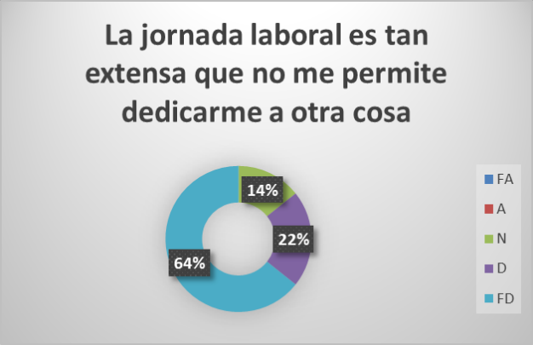
Fuente: Elaboración propia
Otro aspecto que tiene incidencia en las afecciones del bienestar personal, son las rutinas en la jornada laboral (Véase figura 2 Rutina de trabajo), el 36% están de acuerdo que cada vez más hay presencia de repetitividad en el trabajo, y el 21% esta fuertamente de acuerdo. Sin embargo el 29%, esta en desacuerdo de que esto se presente y que todo depende de las funciones especificas de cada cargo.
Figura 2 Rutina de trabajo
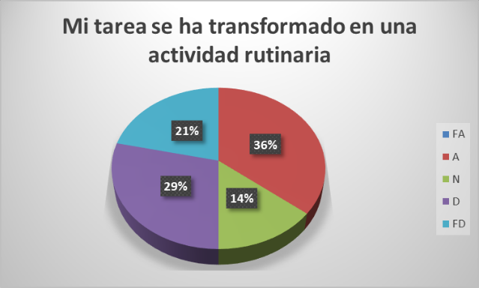
Fuente: elaboración propia

Los factores del bienestar laboral que inciden en la satisfacción laboral.
Dentro de la categoría de factores que inciden en el bienestar laboral sobre la satisfacción laboral, se encuentra las ordenes y direcciones de los jefes o superiores debido a que 11 de los 14 encuestados están acordes a que los mensajes recibidos por ellos son contradictorios (Véase figura 3 Ordenes de los superiores), lo que logra ocasionar en los trabajadores confusión sobre las tareas que hay que realizar o incluso priorizar.
Figura 3 Ordenes de los superiores.
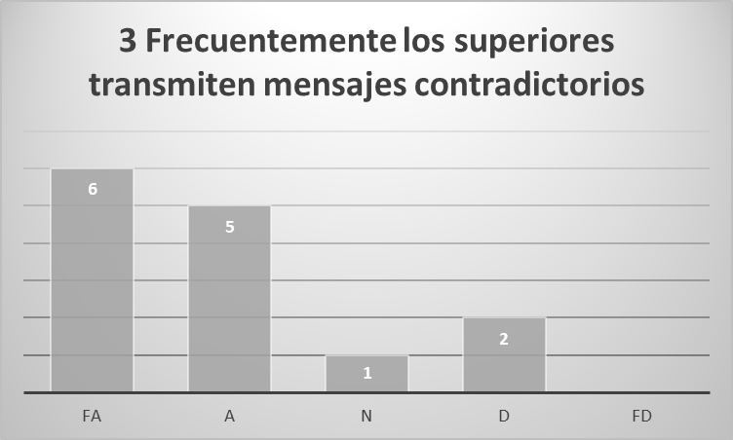
Fuente: elaboración propia
Un aspecto percibido por los colaboradores en el bienestar laboral y que contribuye positivamente a la satisfacción laboral, es que el 36% está de acuerdo y 22% está fuertemente de acuerdo, que el trabajo realizado le está contribuyendo con la realización de las metas personales. Seguidamente el 21% de los trabajadores tiene una posición neutra sobre el aporte de labor en su desarrollo personal y finalmente el 14% está en desacuerdo en que le esté brindando alguna clase de aporte y el 7% se encuentra fuertemente en desacuerdo (Véase figura 4 Trabajo y metas personales).
Figura 4 Trabajo y metas personales.
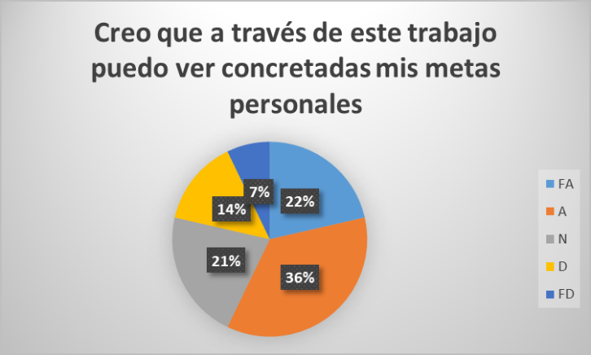
Fuente: elaboración propia.
De igual importancia, la autonomía al realizar las actividades, le brindan confianza y seguridad al trabajador, para el caso del AIS, los empleados están fuertemente de acuerdo y de acuerdo en un 71% y 29%, respectivamente, en que gozan de la libertad suficiente para realizar su trabajo, apoyando este aspecto de la satisfacción laboral (Véase figura 5 Autonomía en el trabajo).
Figura 5 Autonomía en el trabajo
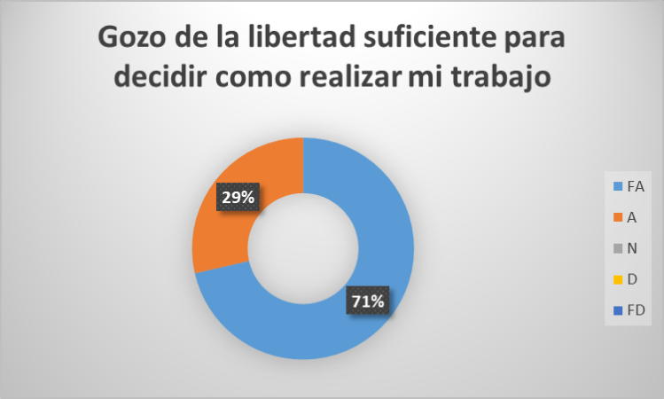
Fuente: elaboración propia

Condiciones de trabajo en la toma de pausas activas que contribuyen a la satisfacción laboral.
Los factores relevantes que están contribuyendo en las condiciones de trabajo para las pausas activas y que inciden en la satisfacción laboral, son los elementos físicos de espacio e iluminación, puesto que, el 71% de los empleados respondieron que estaban fuertemente en desacuerdo y 29% en acuerdo en que no consideran que a la oficina le hace falta iluminación para desarrollar sus actividades (Véase figura 6 Iluminación en el lugar del trabajo), evitando consigo el agotamiento visual que se produce por esforzar la vista en espacios con poca luz y deteriorando de la salud de los colaboradores.
Figura 6 Iluminación en el lugar del trabajo.
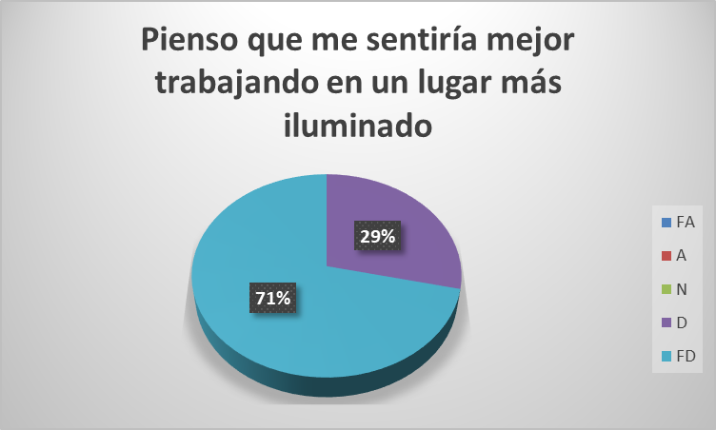
Fuente: elaboración propia.
En cuanto al de tiempo en el lugar de trabajo para hacer pausas activas, la empresa dispones a sus empleados de los espacios suficientes para realizar alguno de los ejercicios que involucra las pausas activas, el 64% de los participantes está fuertemente de acuerdo con esta sentencia y el 36% está de acuerdo (Véase figura 7 disposición de tiempo para pausas activas).
Figura 7 Disposición de tiempo para pausas activas.
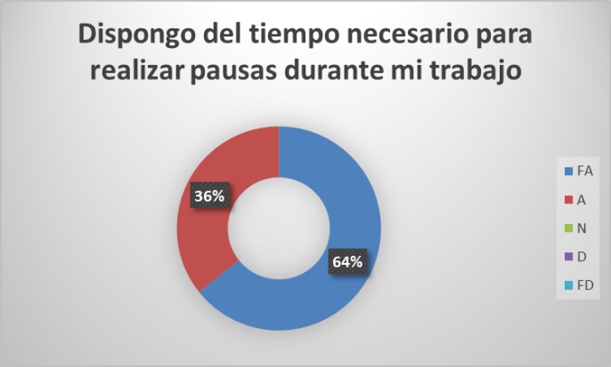
Fuente: Elaboración propia
Otro apartado significativo en las condiciones laborales, son el flujo de información acerca las normas de Seguridad y Salud en el Trabajo y los riesgos laborales inmersos en la empresa, el cual BBVA, informa, reflejado en el 57% de los trabajadores están fuertemente de acuerdo y el 43% está de acuerdo (Véase figura 8 Riesgos laborales y la empresa).
Figura 8 Riesgos laborales y la empresa.
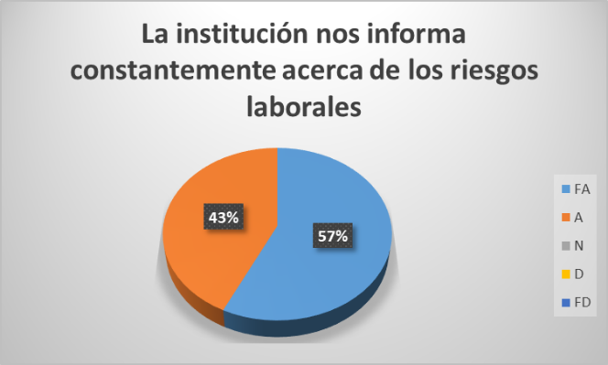
Fuente: elaboración propia.

Por lo anterior y acorde a los resultados previamente expuestos, se aborda en este apartado la incidencia de las pausas activas en el bienestar laboral y la satisfacción de los colaboradores que componen el departamento de AIS. Inicialmente, conviene afirmar que tal como se expone en la teoría de X y Y de McGregor, la satisfacción está compuesta por la motivación percibida por los empleados, sobre todo cuando se habla del rol del jefe en la influencia de tal percepción. En BBVA, se evidencia que la relación sobre las indicaciones y direcciones en la empresa logran ser confusa, aunado a factores ambientales, como las largas jornadas de trabajo y físicos como ventilación inadecuada se ve afectada la satisfacción del personal (Vargas y Vásquez, 2018). Sin embargo, estas variables no son determinantes para afirmar que hay una insatisfacción general, sino que se observan como puntos de quiebre de ella que en un futuro se puede agravar y juntar con otros elementos de la organización. De forma similar, Belias et al. (2015) apoya que el conflicto entre roles si incide negativamente en el ambiente laboral y consigo en el bienestar laboral.
No obstante, la situación laboral de los empleados de estudios va de la mano con lo expuesto en Herrera y Murillo (2020) dado que la captación de estímulos mediante las labores de trabajo contribuye a tener un capital humano más proactivo, creativo y dinámico siendo capaces de desarrollar sus actividades laborales con plena libertad. Así como el sentimiento de gratificación y crecimiento personal al momento de trabajar tanto de manera individual como en equipos de trabajo. El empleado podrá desarrollar un concepto de la empresa positivo debido a que contribuye al alcance de metas.
De forma similar, Maslow en (Huilcapi et al. 2017) afirma que estos aspectos de libertad sobre el cómo desarrollar sus tareas, también van encaminada a la satisfacción de las necesidades básicas del sujeto relacionadas al trabajo y que inciden en el componente personal, entre ellos, la relevancia que tiene la empresa para satisfacer las necesidades de los empleados, el fomento del desarrollo de habilidades y la percepción de que la empresa facilita obtener logros importantes para el personal.
Por su parte, lo expuesto por Rosales (2015) afirma que, si bien la capacitación es un programa importante para la empresa, el cual no se hace evidente en los resultados, los aspectos que lo complementan como el desarrollo de habilidades, el conocimiento de información relevante como los riesgos laborales y los espacios de las pausas mejoran el bienestar laboral dentro de la organización.
Cabe destacar, que, en la empresa, según los empleados, se desarrollan los espacios adecuados para tomar pausas activas, espacios de esparcimiento de dentro de la jornada laboral y tiempos tanto para el descanso como para relacionarse con sus otros compañeros de trabajo lo que mejora los niveles de fatiga, la rotación del personal, las relaciones interpersonales en el bienestar y la satisfacción laboral (Nejati et al. 2016), (Oludayo et al. 2018).
Se puede señalar, para Lepold et al. (2018) aspectos de la satisfacción y que no se concibió y no se hace mención es la apropiación de los valores de la empresa, el compromiso laboral, los niveles de estrés bajos y los recursos invertidos en el bienestar laboral desde la promoción de la salud.

Conclusiones.
Finalmente, se concluyó que las pausas activas hacen parte del bienestar y la satisfacción laboral del área Asesor Integral de Servicios de la sucursal bancaria del banco BBVA en la ciudad de Santa Marta, sin embargo, no es determinante su incendia para que estas influyan positiva o negativamente, estas actividades de acción física trabajan en conjunto con otros programas e incentivos que impulsa la empresa.
Además, se logró identificar que las afecciones que están relacionadas con el bienestar del personal en el lugar de trabajo están determinadas por los periodos extendidos de trabajo durante la jornada laboral, aun con ello, en la empresa las actividades involucradas no se vuelvan monótonas y repetitivas, dando un ambiente laboral y desempeño de cargo sea variado y flexible, donde la empresa dispone descansos entre las tareas desarrolladas en el día a día. No obstante, en cuanto a la influencia del incentivo monetario no es indispensable en los empleados de la sucursal, ya que existe opiniones divididas acerca de que lo único que esperan es el pago o incentivos económicos.
Por su parte, los aspectos de las condiciones de trabajo en la toma de pausas activas que contribuyen a la satisfacción laboral en el departamento son principalmente los espacios iluminados, los tiempos, condiciones físicas del trabajo y el conocimiento de los riesgos laborales entre colaboradores promovidos por la empresa. De igual forma, los ambientes de trabajo idóneos para el desarrollo de habilidades y pausas. Sin embargo, la ventilación es un aspecto que está afectado las condiciones físicas.
Por último, entre los factores del bienestar laboral que inciden en la satisfacción laboral presentes en el personal de la sucursal bancaria de manera negativa es que los supervisores y jefes dan instrucciones contradictorias a los empleados. Y los factores que aportan al bienestar laboral y la satisfacción son libertad y autonomía para decidir sobre su trabajo, percepción de apoyo por parte de la empresa de ocuparse en sus necesidades, trabajo dinámico y que a través del trabajo puede conseguir metas personales, tienen en cuenta las opiniones, comentarios y sugerencias de los trabajadores con sus tareas.

Limitaciones.
Dentro de las limitaciones presentadas en la investigación fue la problemática de salud que se tiene en la actualidad, ocasionado por el Covid-19, el cual retrasó los procesos de permisos y recolección de datos. Lo que provocó que las personas a cargo de la autorización, restringieran el acceso hacia la sucursal para aplicar la encuesta y diligenciamiento del consentimiento informado, por ende, tuvo como consecuencia replantear el procedimiento de aplicación del test, se hizo por medio virtual, tanto el consentimiento informado y las firmas electrónicas de los participantes y la aplicación de la prueba, solo una se pudo hacer física y el resto a través de correos, vía telefónica y video llamada.
Otra limitación presente fue la Escala de satisfacción Laboral, dado que no integra muchos de los aspectos de las pausas activas en su medición y se tuvo que adoptar unos ítems y omitir otros, porque daba una nueva dirección a la investigación.

Recomendaciones.
Dentro de las recomendaciones se sugiere una nueva perspectiva del estudio de las pausas activas, la satisfacción laboral y el bienestar en una entidad bancaria, dado que la literatura existente es muy limitada a otros tipos de sector de servicios públicos principalmente y a proyectos de implementación de programa de pausas activas.
De igual forma, se recomienda que se siga haciendo una buena divulgación de los riesgos laborales y los espacios físicos y ambientales para los tiempos cortos de descanso que contribuyen significativamente en el bienestar y satisfacción en los empleados.

Producto multimedia.
Favor encontrarlo en el siguiente enlace: https://youtu.be/Hq5ZAu6IUnw

Referencias bibliográficas
Banco Bilbao Vizcaya Argentaria. (2020). Historia, somos BBVA. Recuperado de https://www.bbva.com.co/personas/historia.html
Belias, D., Koustelios, A., Sdrolias, L., Aspridis, G. (2015). Job Satisfaction, Role Conflict and Autonomy of employees in the Greek Banking Organization. Procedia - Social and Behavioral Sciences 175, 324 – 333. Recuperado de https://www.sciencedirect.com/science/article/pii/S1877042815012677
Benavides, F., Delclós, J., y Serra, C. (2018). Estado de bienestar y salud pública: el papel de la salud laboral. Gac Saint, 32 (4), 377-380. Recuperado de https://www.scielosp.org/pdf/gs/2018.v32n4/377-380/es
Cáceres, S., Magallanes, A., Torres, D., Copara, P., Escobar, M., y Mayta, P. (2018). Efecto de un programa de pausa activa más folletos informativos en la disminución de molestias musculoesqueléticas en trabajadores administrativos. Rev Peru Med Exp Salud Pública, 34 (4). Recuperado de https://www.scielosp.org/article/rpmesp/2017.v34n4/611-618/es/
Calderón, J. L. (2016). Socialización y compromiso organizacional: una revisión a partir del bienestar laboral. Enseñanza e Investigación en Psicología, 21(3), 239-247. Recuperado de https://www.redalyc.org/pdf/292/29248182003.pdf
Díaz, X., Mena, C. B., y Rebolledo, A. C. (2015). Propuesta de un programa de promoción de la salud con actividad física en funcionarios públicos. Praxis Educativa (Arg), 15 (15),104-109. Recuperado de: https://www.redalyc.org/articulo.oa?id=1531/153122414011
Dirección Administrativa Nacional de Encuestas. (2018). Plan de Desarrollo de Personal 2018 GIT Área de Gestión Humana. Recuperado de https://www.dane.gov.co/files/control_participacion/planes_institucionales/Plan-de-Desarrollo-de-Personal-DANE-2018.pdf
Domínguez, M. (2008). Factores determinantes en la gestión de recursos humanos en empresas de servicios que incorporan de manera sistemática nuevas tecnologías: Un estudio de caso en la comunidad valenciana. Pensamiento & Gestión, (24), 88-131. Recuperado de http://www.scielo.org.co/scielo.php?script=sci_arttext&pid=S1657-62762008000100005&lng=en&tlng=es.
Escuela Nacional Sindical. (2015). Sector Financiero y Bancario Colombiano Características económicas, laborales y de negociación colectiva. Medellín, Antioquia, Ediciones Escuela Nacional Sindical. Recuperado de https://www.ens.org.co/wp-content/uploads/2016/12/DOCUMENTOS-DE-LA-ESCUELA_100-Sector-financiero-y-bancario-colombiano-Econ%C3%B3mico-laboral-y-de-negociaci%C3%B3n-colectiva-2015.pdf
Hernández, R., Fernández, C., y Baptista, P. (2014). Metodología de la investigación. México D.F., México: MacGraw Hill.
Herrera, L., y Murillo Antón, W. (2020). Estilo de dirección en una universidad del Perú desde la perspectiva de la Teoría “X” y “Y” de Douglas McGregor. Revista De Investigación Valor Agregado, 5(1), 50 - 57. Recuperado de https://revistas.upeu.edu.pe/index.php/ri_va/article/view/1281
Hospital Infantil Universitario de San José. (2020). Las pausas activas ayudan a prevenir graves enfermedades. Recuperado de https://www.hospitalinfantildesanjose.org.co/cuidados-generales/las-pausas-activas-ayudan-a-prevenir-graves-enfermedades
Huilcapi, M., Castro, G., y Jácome, G. (2017). Motivación, las teorías y su relación en el ámbito empresarial. Dominicio de las ciencias, 3 (2), 311-333. Recuperado de https://dialnet.unirioja.es/servlet/articulo?codigo=5889721
Lepold, A., Tanzer, N., Bregenzer, A., & Jiménez, P. (2018). The Efficient Measurement of Job Satisfaction: Facet-Items versus Facet Scales. Int. J. Environ. Res. Public Health, 15 (7), 1-19. Recuperado de https://www.mdpi.com/1660-4601/15/7/1362
Madero, S., y Rodríguez, D. (2018). Relación entre las teorías X y Y de McGregor, las formas de retribuir y la satisfacción de las personas en su trabajo. Ciencia UAT, 13 (1), 95-107. Recuperado de http://www.scielo.org.mx/pdf/cuat/v13n1/2007-7858-cuat-13-01-95.pdf
Manosalvas, C., Manosalvas, L., y Nieves, J. (2015). El clima organizacional y la satisfacción laboral: un análisis cuantitativo riguroso de su relación. Ad Minister, 26, 5-15. Recuperado de https://dialnet.unirioja.es/servlet/articulo?codigo=5412614
Muñoz, A. (2017). Relación entre motivación laboral y bienestar laboral en personal de la venta (Tesis de grado). Universidad Francisco de Vitoria, Madrid, España. Recuperado de http://ddfv.ufv.es/handle/10641/1459?locale-attribute=en
Nejati, A., Shepley, M., & Rodiek, S. (2016). A Review of Design and Policy Interventions to Promote Nurses’ Restorative Breaks in Health Care Workplaces. Workplace Health & Safety, 64 (2), 70-77. Recuperado de https://journals.sagepub.com/doi/pdf/10.1177/2165079915612097
Observatorio de Riesgos Psicosociales. (2011). Prevención de Riesgos Psicosociales en Bancos y Cajas. Recuperado de http://portal.ugt.org/saludlaboral/publicaciones_new/files_bancosycajas/publication.pdf
Ochoa, C. E., Centeno, P. A., Hernández, E. L., Guamán, K. A., y Castillo, J. R. (2020). La seguridad y salud ocupacional de los trabajadores y el mejoramiento del medio ambiente laboral referente a las pausas activas. Universidad Y Sociedad, 12(5), 308-313. Recuperado de https://rus.ucf.edu.cu/index.php/rus/article/view/1713
Prieto, P. (2013). Gestión del talento humano como estrategia para retención del personal (Tesis de especialización). Universidad de Medellín, Medellín, Colombia.
Ochoa, C., Guaman, K., y Castillo, J. (2019). Pausas activas en las empresas públicas y privadas del ordenamiento jurídico ecuatoriano. Revista Científica Electrónica de Ciencias Gerenciales, 4 (15), 5-12. Recuperado de https://dialnet.unirioja.es/servlet/articulo?codigo=7382777
Oludayo, O., Falola, H., Obianuju, A., & Demilade, F. (2018). Work-life balance initiative as a predictor of employees’ behavioural outcomes. Academy of Strategic Management Journal, 17 (1), 1-17. Recuperado de https://search.proquest.com/openview/b33bba32a393af935f89e354f503cd7e/1?pq-origsite=gscholar&cbl=38745
Rosales, D. (2015). Calidad de vida laboral en la Cámara de Comercio de Pasto. Boletín Informativo CEI, 2(3). Recuperado de http://editorial.umariana.edu.co/revistas/index.php/BoletinInformativoCEI/article/view/2068
Vargas, A., & Vásquez, A. (2018). Propuesta de liderazgo según teoría X-Y de Mc Gregor para desarrollar la motivación en docentes. Revista Científica Hacedor, 2 (2). Recuperado de http://revistas.uss.edu.pe/index.php/HACEDOR/article/view/981
Werther, W. (2008). Administración de recursos humanos. Bogotá, Colombia: Mc Graw Hill. Recuperado de https://cucjonline.com/biblioteca/files/original/c2f2989d851e80e2cc6aa0ebf3a54cb0.pdf

Anexo 1. Consentimiento Informado
Práctica II – Comportamiento organizacional

Nombres de los/as practicantes: Caicedo Delgado Yeinson Andres,
Cala Garcia Jose Libardo, Marrugo Santana Karol Antonio,
Pacheco Sánchez Gustavo Alberto.

Consideraciones antes de firmar el consentimiento:

Dentro de las normas deontológicas y bioéticas para el ejercicio de la profesión de psicología estipuladas en Colombia en la ley 1090 de 2006, se encuentra el cumplimiento del artículo 25, el cual estipula que cuando se trata de menores de edad que no pueden dar su consentimiento informado, la información se entregará a los padres, tutor o persona encargada para recibir la misma.

La información busca comunicar oportunamente al padre o tutor las actividades y/o acciones que se realizarán durante la intervención de la Práctica II – Organizacional, solicitando su consentimiento anticipadamente para el desarrollo del proyecto denominado., Análisis de la incidencia de las pausas activas en el bienestar laboral y satisfacción de los empleados del área Asesor Integral de Servicios de la sucursal bancaria BBVA en la ciudad de Santa Marta cuyo objetivo es Analizar la influencia del estrés producido por el entorno laboral en el bienestar psicológico de los empleados de una sucursal bancaria en la ciudad de Bogotá.

Por tanto, con el presente documento escrito busca informar a usted acerca del proceso investigativo del que usted acompañará, por lo cual solicitamos diligenciar de su puño y letra los espacios en blanco.

Logro reconocer el ejercicio autónomo que me permite ser parte del proyecto de investigación, actuando consecuentemente de forma libre y voluntaria; de igual manera puedo decidir cuándo retirarme u oponerme al ejercicio académico que se lleva a cabo por parte del grupo de estudiantes practicantes, sin necesidad de justificación alguna y sin inconvenientes personales y/o legales que vinculen mi nombre.

Comprendo y acepto que durante el proceso de investigación pueden aparecer circunstancias imprevisibles o inesperadas, que puedan requerir una extensión de la investigación original o la realización de otro elemento investigativo no mencionado anteriormente.

Doy mi consentimiento a los estudiantes practicantes del programa de Psicología de la Institución Universitaria Politécnico Grancolombiano para que realicen los procedimientos adicionales que juzguen necesarios.

Yo _________________________________________________, con c.c. ____________________ de _____________; al firmar este formulario reconozco que los he leído o que me ha sido leído y explicado y que comprendo perfectamente su contenido. Se me han dado amplias oportunidades de formular preguntas y que todas las preguntas que he formulado han sido respondidas o explicadas en forma satisfactoria. Entiendo que las entrevistas, talleres, ejercicios, entre otros, pueden ser grabados en video o en audio o registrados fotográficamente. Acepto que se haga uso de citas textuales de forma anónima. Si el participante es menor de edad, como padre, madre o representante legal, autorizo la participación de mi hijo, hija o representado. Todos los espacios en blanco o frases por completar han sido llenados y todos los puntos en los que no estoy de acuerdo han sido marcados antes de firmar este consentimiento.

Nombre del Participante: ______________________________________________
Documento de identificación: ________________________________
Firma: _____________________________
Fecha: _____________________________

Anexo 2. Escala de satisfacción Laboral
A continuación, se enumera una serie de afirmaciones, elija la que mejor refleje su
situación laboral y el ambiente donde trabaja. Para ello indique alguna de las siguientes
opciones:
FA Fuerte acuerdo
A Acuerdo
N Neutro
D Desacuerdo
FD Fuerte desacuerdo
Se garantiza total confidencialidad de los datos proporcionados.
¡Muchas gracias por su colaboración!
 |  | Respuestas
 | Preguntas | FA | A | N | D | FD
1 | La jornada laboral es tan extensa que no me permite dedicarme a otra cosa
2 | Pienso que me sentiría mejor trabajando en un lugar más iluminado
3 | Frecuentemente los superiores transmiten mensajes contradictorios
4 | Gozo de la libertad suficiente para decidir como realizar mi trabajo
5 | Mi tarea se ha transformado en una actividad rutinaria
6 | Creo que a través de este trabajo puedo ver concretadas mis metas personales
7 | Dispongo del tiempo necesario para realizar pausas durante mi trabajo
8 | La institución nos informa constantemente acerca de los riesgos  laborales
9 | Me siento integrado y aceptado por la institución
10 | Mi trabajo es lo suficientemente variado y flexible
11 | Me resulta gratificante compartir las tareas con otros profesionales
12 | La institución intenta satisfacer las necesidades de todos por igual
13 | No tengo suficiente tiempo para descansar entre la jornada laboral
14 | El ambiente donde trabajo no me permite desarrollar a pleno mis habilidades
15 | Me interesa producir constantemente ideas nuevas y productivas
16 | Mi lugar de trabajo tiene una ventilación adecuada
17 | Siento que mi tarea me permite obtener importantes logros

